*Opis i własności prostopadłościanu*

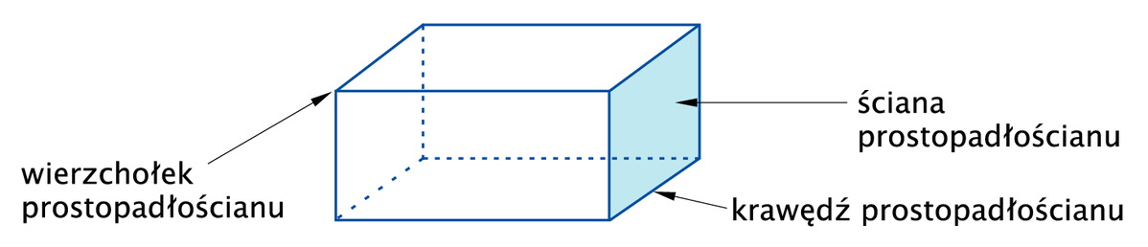

Ściany prostopadłościanu to prostokąty, krawędzie to odcinki, a wierzchołki to punkty.

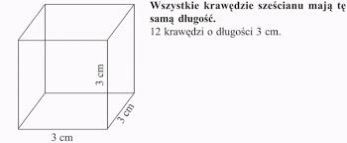

Prostopadłościan, którego wszystkie krawędzie mają równe długości, to sześcian. Ściany sześcianu są jednakowymi kwadratami.

W prostopadłościanie można wskazać pary krawędzi równoległych oraz pary krawędzi prostopadłych.

